Хорошее самочувствие ребёнка в семье – важное условие успешного усвоения им школьной программы. Цель моей работы помочь родителям грамотно и эффективно строить свои взаимоотношения с детьми. На каждом родительском собрании рассматриваем вопросы укрепления здоровья детей. Провожу совместные мероприятия с родителями: "Веселые старты ко Дню семьи", поездка в дом отдых «Лесная сказка», где силами родителей было проведено посвящение в туристы, день именинника, организовано питание, купание и отдых детей. Два раза в год проводится мониторинг результатов совместной деятельности, где родители заполняют анкеты, которые помогают отследить режим дня школьника, его питание и уровень здоровья, самочувствие в семье. Стараюсь сплотить коллектив детей и родителей, чтобы они по-иному оценили друг друга, познали и, возможно, открыли для себя новые грани содержания личности друг друга.
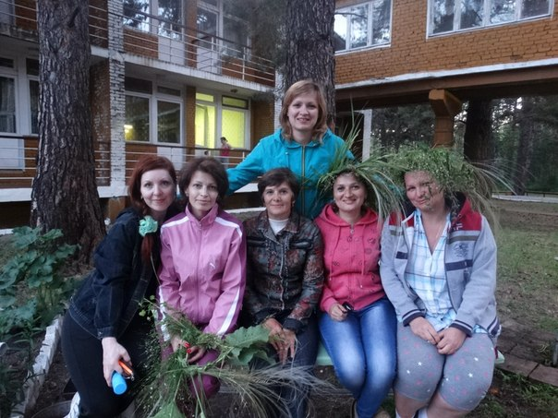
Контроль за состоянием здоровья учащихся, профилактика и предупреждение заболеваний, своевременная информация о предстоящих прививках, рекомендации, советы, выступления на родительских собраниях - вот некоторые формы работы с родителями нашего класса.

